# 如何封装EXE安装程序

【Inno Setup教程、程序打包、EXE封装、制作EXE安装程序、EXE打包】

有时我们需要将软件的的多个文件或者是绿色软件、非安装类软件，打包成一个可执行的exe安装程序，方便进行安装。EXE封装的工具和方法有很多种，本文以Inno Setup软件为例，介绍简单的向导模式，下面是操作方法。

## 工具/原料

Inno Setup 编译器

要封装的软件文件

## 方法/步骤

1

1 下载并安装Inno Setup 编译器；

1. 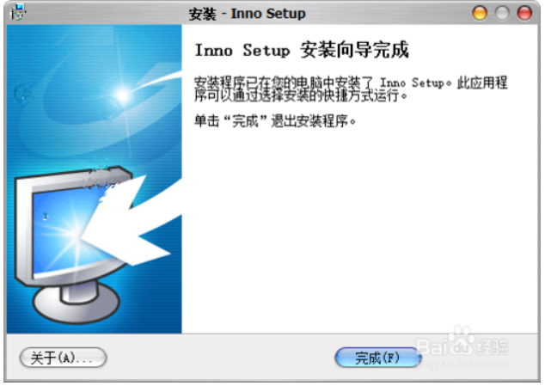

2

2 安装完成后打开Inno Setup 编译器；

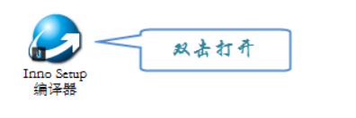

3 选择【用「脚本向导」创建新的脚本文件(S)】；

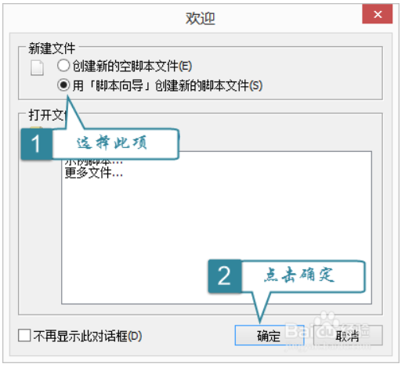

4 点击【下一步】；

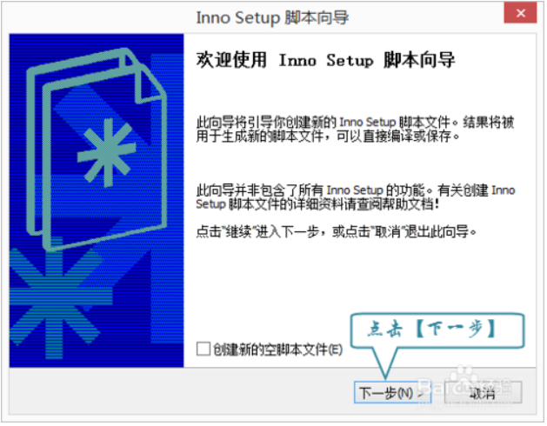

5 填写制作后程序的基本信息；

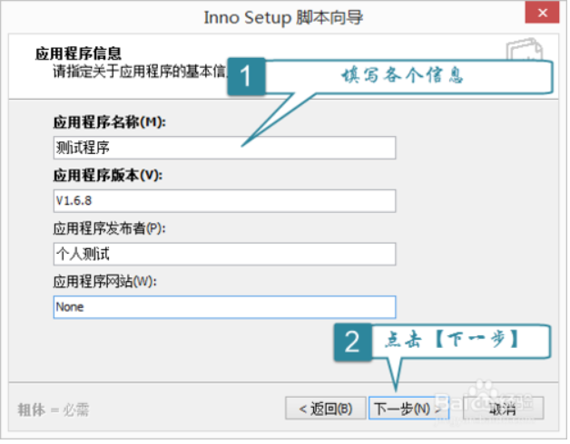

6 设置应用程序文件夹信息，建议保持默认；

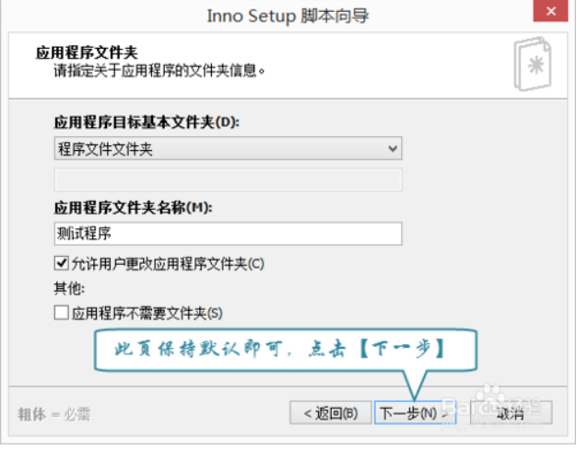

7 浏览选择主exe执行文件；

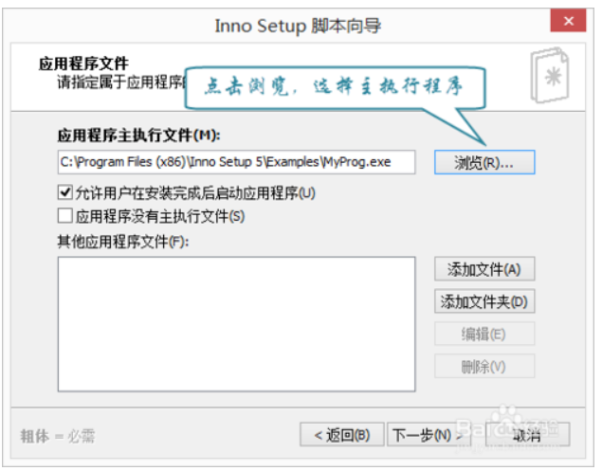

8 选择主执行程序，（可执行的EXE文件）；

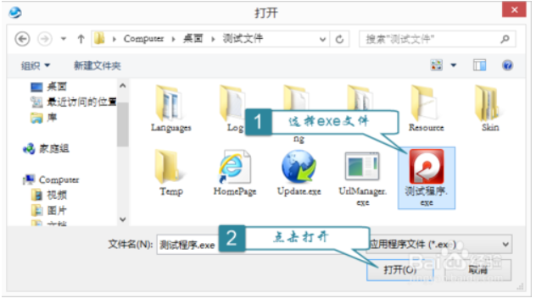

9 添加程序附属的其它文件（主exe程序调用的其它文件）；

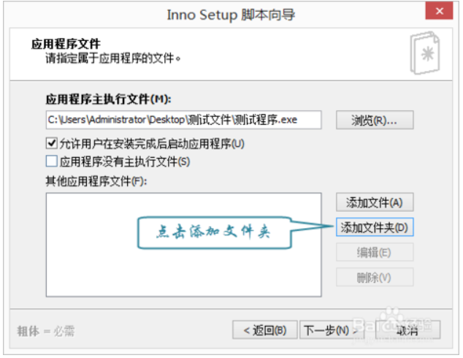

10 选择程序文件所在的主目录；

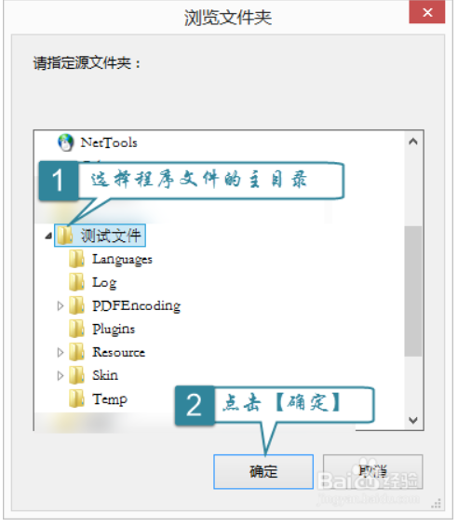

11 弹出是否包含子文件夹，选择【是】；

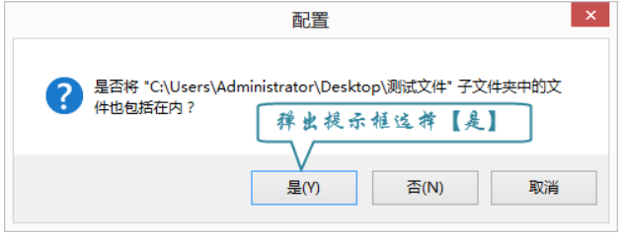

12 确认主exe执行文件和附属文件路径；

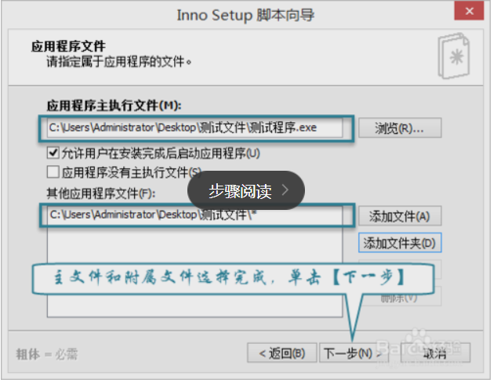

13 设置其它信息或保持默认；

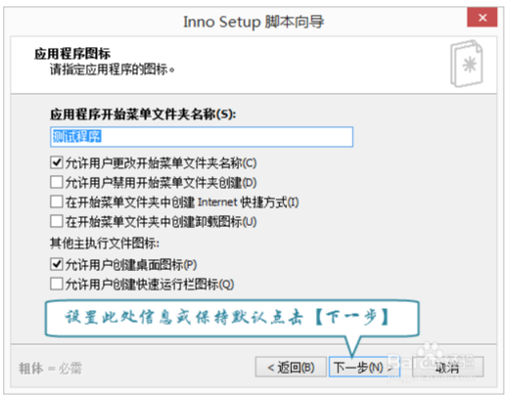

14 设置应用程序安装时的许可信息、提示信息，可留空；

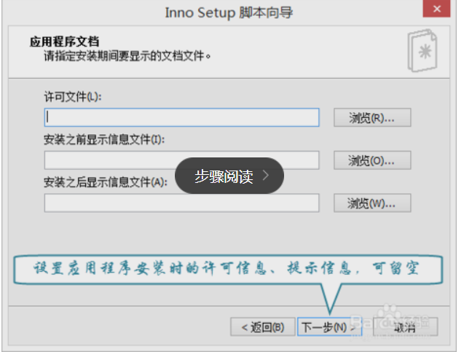

15 选择程序安装时可选的语言，默认选择中文；

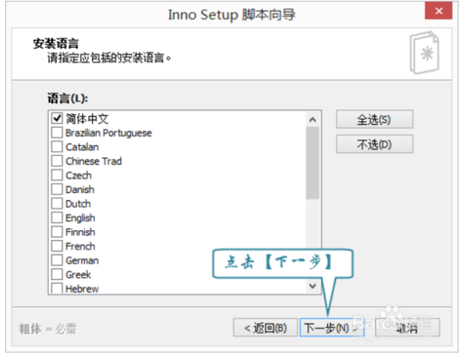

16 选择封装好的exe安装程序的保存位置、exe文件名、exe程序图标及密码；

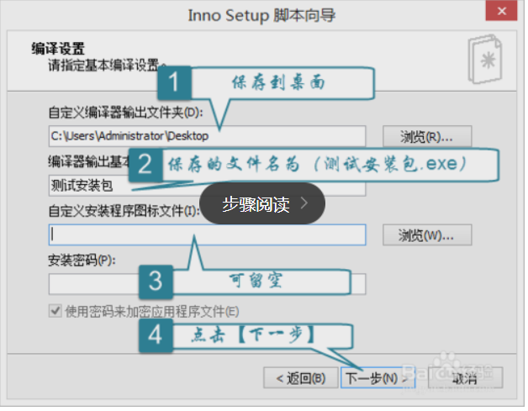

17 出现提示点击【下一步】；

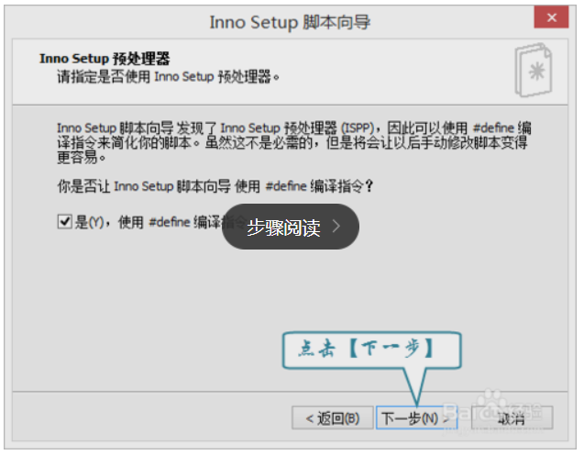

18 完成提示；

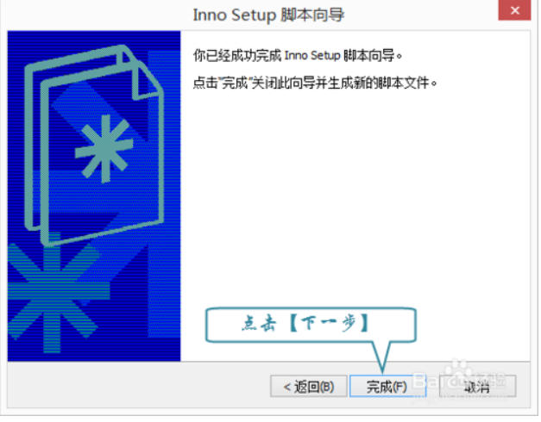

19 是否编译脚本？点击【是】；

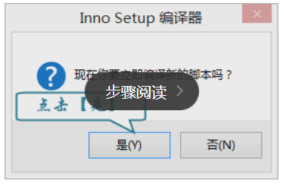

20 保存脚本文档，以便于下次编译；

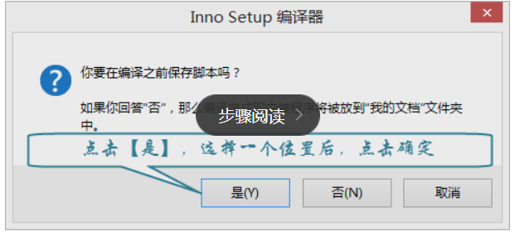

21 封装完成，封装后的EXE文件保存在步骤16中设置的位置；

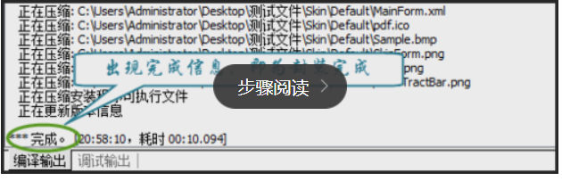

22 找到封装好的程序；

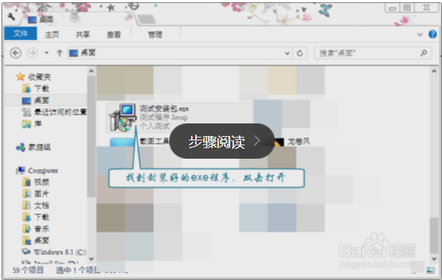

23 即可按照步骤进行安装。

